“Descripción de la necesidad de realización de actividades deportivas, recreativas, académicas y culturales para el aprovechamiento del tiempo libre de niños con edades entre 6 y 12 años pertenecientes al estrato 1 y 2 de Barranquilla-Colombia, con el fin de plantear un modelo de negocio”

Sol Patricia Beltrán Picón
Email: sol.beltran@uac.edu.co
Profesora tiempo completo del Programa de Deporte y Cultura Física de la Universidad Autónoma del Caribe, magíster en educación física mención biomecánica

Jurgen Heinrich Heilbron Barraza
Email: jurgenhb_17@hotmail.com
Estudiante del programa de Deporte y Cultura Física de la Universidad Autónoma del Caribe, semillero de investigación

Universidad Autónoma del Caribe

“Descripción de la necesidad de realización de actividades deportivas, recreativas, académicas y culturales para el aprovechamiento del tiempo libre de niños con edades entre 6 y 12 años pertenecientes al estrato 1 y 2 de Barranquilla-Colombia, con el fin de plantear un modelo de negocio”
RESUMEN
El presente trabajo consiste en describir la necesidad de realización de actividades deportivas, recreativas, académicas y culturales para el aprovechamiento del tiempo libre de niños entre los 6 y 12 años, pertenecientes a estratos 1 y 2 de Barranquilla, con el fin de plantear un modelo de negocios a diferentes instituciones públicas y privadas; por lo tanto, se aplicaron 280 encuestas en 11 barrios de la ciudad.
Esta investigación de tipo cuantitativa y diseño descriptivo, permitió conocer la necesidad imperante de las familias por tener oportunidades para vincular a los hijos a actividades en su tiempo libre, que les permitan reforzar sus conocimientos adquiridos en instituciones escolares y además mejorar su desarrollo motor; por otra parte, en el modelo de negocios se considera que el acceso de los niños será gratuito a fin de favorecer a la mayor parte de la población de la ciudad.
Palabras clave: Necesidad, actividades, Barranquilla

“Description of the need to carry out sports, recreational, academic and cultural activities for the free time of children aged 6 to 12 years belonging to economical level 1 and 2 of Barranquilla-Colombia, in order to propose a business model”

ABSTRACT

The present reserch is about describing the need for sports, recreational, academic and cultural activities to take advantage of the free time of children between 6 and 12 years old, belonging to economic level 1 and 2 of Barranquilla, with the aim of propose a model business to different public and private institutions; Therefore, 280 surveys were applied in 11 neighborhoods of the city.
.
This research of quantitative type and descriptive design, allowed to know the prevailing need of the families to have opportunities to link the children to activities in their free time, that allow them to reinforce their knowledge learned in school institutions and also to improve their motor development; On the other hand, the business model considers that children's access will be free in order to favor the majority of the population of the city.

Keywords: Need, activities, Barranquilla

“Descrição da necessidade de realização de atividades esportivas, lazer, acadêmicas e culturais para aproveitar o tempo livre de crianças na faixa etária 6 até 12 anos que fazem parte do estrato 1 e 2 de Barranquilla-Colômbia, com a finalidade de propor um modelo de negocio”.
RESUMO
O seguinte trabalho tem como finalidade descrever a necessidade de realização de atividades esportivas, de lazer, acadêmicas e culturais para aproveitar o tempo livre das crianças de idade entre 6 e 12 anos que fazem parte do estrato 1 e 2 de Barranquilla, com a finalidade de propor um modelo de negócios nas diferentes instituições públicas e privadas; porem foram feitas 280 encostas em 11 bairros da cidade.

É uma pesquisa descritiva e quantitativa a qual permitiu conhecer as diferentes necessidades prevalentes pelas quais passam as famílias por ter oportunidades de relacionar as crianças em diferentes atividades durante seu tempo livre, as quais permitiram fortalecer o seus conhecimentos adquiridos nas instituições escolares alem de melhorar seu desenvolvimento motor, por outro lado, no modelo de negocio considera-se que o acesso das crianças seja de graça com a finalidade de favorecer a maior parte da cidade.
Palavras chaves: Necessidade, atividade, Barranquilla.

INTRODUCCIÓN
En la ciudad de Barranquilla cada año al igual que crece el número de la población, aumentan los números y las cifras de los asaltos, los asesinatos, las peleas o riñas callejeras y el consumo de drogas entre otros comportamientos antisociales. Se realizó una encuesta de percepción ciudadana “Barranquilla como vamos” (2015) realizada a 1.233 personas, con muestra fue ponderada por zonas, edad y sexo, con las proyecciones del Departamento Administrativo Nacional de Estadística -DANE- (2005), con 95% de confianza, indicó que la principal razón de insatisfacción fue la inseguridad y la violencia con un 79%, por encima del desempleo con un 36% y la corrupción con un 20%, entre otros aspectos. En la mayoría de los casos, los autores de los hechos de comportamiento antisocial son jóvenes, adultos y en el peor de los casos, resultan ser niños, provenientes de los estratos más bajos, que en muchos casos operan como bandas criminales o pandillas, en este sentido el Centro de Investigaciones y Análisis del Delito del Atlántico -CIAD- (2013) plantea que“ La administración distrital detectó que estos jóvenes se involucran en estas pandillas porque residen en sectores deteriorados, desordenados y en algunos casos marginales, y donde el Estado tiene poca presencia, tanto en lo que tiene que ver con el desarrollo social (educación, salud, recreación, cultura, deporte, servicios, etc), como en los temas de seguridad y justicia”. Probablemente, si no existe atención, ni mecanismos educativos que trabajen para la reducción de esta problemática desde la raíz, difícilmente los números en las tasas de asaltos, asesinatos y otros aspectos que afectan a la comunidad, seguirán aumentando al igual que aumenta el número de la población.
Por lo que se plantea en el presente trabajo describir la necesidad de realizar actividades deportivas, recreativas, académicas y culturales para el aprovechamiento del tiempo libre de niños entre los 6 y 12 años, pertenecientes a estratos 1 y 2 de Barranquilla, con el fin de plantear un modelo de negocios a organizaciones públicas y/o privadas y ofrecer el servicio de manera gratuita para que de esta manera se beneficie la mayor parte de la población; para esto es importante realizar un análisis de mercado para conocer la necesidad existente.

Modelo de negocio “CANVAS”: realizado por Osterwalder (2008) en el que se describe en una sola imagen y de manera global todos los aspectos importantes para analizar la viabilidad de la propuesta. A continuación los componentes:
Segmentos de clientes lista de tus clientes y consumidores
Propuesta de valor mensaje único y claro que trasmita que hace diferente la propuesta.
Canales de distribución. Este bloque describe la forma en que tu negocio alcanza el segmento elegido para entregarle su propuesta de valor.
Relación con el cliente. Representa el tipo de relación que tu negocio establece con los diferentes segmentos de clientes.
Fuentes de ingresos. En este bloque se identifican las principales formas en que la empresa genera los ingresos.
Recursos clave. Abarca los activos estratégicos que una empresa debe tener para crear y mantener su modelo de negocio: bienes tangibles, maquinarias, local comercial, tecnologías, recursos humanos, entre otros.
Actividades clave. Son las actividades estratégicas esenciales que se deben realizar para llevar de forma fluida la propuesta de valor al mercado, relacionarse con los clientes y generar ingresos.
Asociaciones clave. Se trata de identificar la red de proveedores y asociados necesarios para llevar adelante el modelo de negocio.
Estructura de costos. Implica todos los costos que tendrá la empresa para hacer funcionar el modelo de negocio.

METODOLOGÍA
En el presente proyecto, se realizaron 280 encuestas en 11 barrios (Cuchilla Villate, Rebolo, Trupillos, Santuario, La Manga, San Felipe, Carrizal, Las Nieves, Bajo Valle, La Chinita y Carlos Meisel) pertenecientes a los estratos 1 y 2 de la ciudad de Barranquilla.
El tipo de investigación es cuantitativa (Palella y Martins, 2010) y el diseño es descriptivo ya que a partir de la recolección de datos obtenidos a partir de las encuestas, se obtuvo información relacionada con las características del mercado potencial en torno a las preferencias y necesidades en cuanto a las actividades extraescolares. (Plazas, 2011).
Fuentes y Técnicas de Información
Para el proceso de recolección datos, se han seleccionado las siguientes fuentes de información: Los representantes o padres de niños de 6 a 12 años pertenecientes a estratos 1 y 2 cuyos datos fueron obtenidos a través de la aplicación de encuestas, consulta en base de datos.
Fuentes Terciarias: Google académico. Fuentes Secundarias: Fuentes electrónicas (Base de datos del DANE, 2015). Fuentes Primarias: Los representantes o padres de niños de 6 a 12 años pertenecientes a estratos 1 y 2. (Hernández, Fernández y Baptista, 2010)
Población y Muestra:
En la presente investigación, se consideró la cifra reportada por el DANE (Departamento Administrativo Nacional de Estadística) de la estimación de población de 1985-2005 y las proyecciones de población 2005-2020 a nivel nacional en Colombia y por departamento, por lo que se consideró la cantidad la cantidad de personas perteneciente a estratos 1 y 2 de la ciudad de Barranquilla y a partir de allí, la cantidad de niños entre 6 y 12 años, obteniéndose un valor de 259.526 niños (Población). Posteriormente se aplica un muestreo probabilístico para determinar la muestra (que sea representativo al número de niños de la población) y se obtiene un dato de 383 (el cual representaría la muestra), sin embargo; según Kotler y Keller (2006) se debe tener en cuenta el concepto de mercado potencial absoluto, el cual se relaciona con un valor estimativo de la demanda potencial máxima que pueda haber del servicio; sin embargo, es válido considerar que de toda el 100% de la población calculada no todas efectivamente harán uso del servicio por lo que se hizo una estimación sobre el 70% de los posibles futuros usuarios. A partir de lo antes planteado, se calculó la cifra representativa al mercado potencial (268 posibles usuarios) y sobre la base de este dato se aplicaron 280 encuestas, valor superior al calculado.
Validación Del Mercado
Jornadas Escolares Complementarias: Según lineamientos del Ministerio de Educación Nacional (2009), se implementaron en Colombia las Jornadas Escolares Complementarias, las cuales se caracterizan por reforzar actividades curriculares de los establecimientos educativos, las cuales están dirigidas a niños y jóvenes en condición de vulnerabilidad, su objetivo es el de contribuir en el desarrollo integral, cognitivo, físico, social y emocional de la población atendida a fin de alejarlos del ocio improductivo y la promoción de espacios para el buen uso del tiempo libre, en el horario escolar y generalmente dentro de la institución educativa. Sin embargo sería importante considerar que en periodo vacacional y los días sábados los niños no reciben ningún tipo de acompañamiento que contribuya con su desarrollo motor y psicosocial.
Escuelas Deportivas: Son una buena opción para el desarrollo integral de los niños; sin embargo, para acceder a estas instituciones en muchos casos, se debe contar con un pago mensual y por otro lado, se debe considerar también que los servicios que ellos ofertan no brindan una formación integral como la planteada en el presente trabajo que busca incidir en la formación Deportiva, Recreativa, Académica y Cultural.
Planes Vacacionales: Son un excelente opción para aprovechar el tiempo libre de los niños; sin embargo, es importante considerar que estas actividades que ofertan en muchos de los casos estos servicios son ofrecidos a niños pertenecientes a otros estratos sociales, quizá con un mayor poder adquisitivo por parte de los padres o representantes y, además también es importante destacar que esas instituciones no ofrecen un acompañamiento integral a cada niño a lo largo del año, desde el punto de vista del desarrollo cognitivo y motor. (Cajacopi, 2016; Combarranquilla, 2016; Colsubsidio, 2016; Nullvalue, 1995)

RESULTADOS Y DISCUSIÓN
Se realizaron 280 encuestas, las cuales fueron aplicadas en 11 barrios (Cuchilla Villate, Rebolo, Trupillos, Santuario, La Manga, San Felipe, Carrizal, Las Nieves, Bajo Valle, La Chinita, Carlos Meisel). (Ver cuadro 1), pertenecientes a los estratos 1 y 2 de Barranquilla.
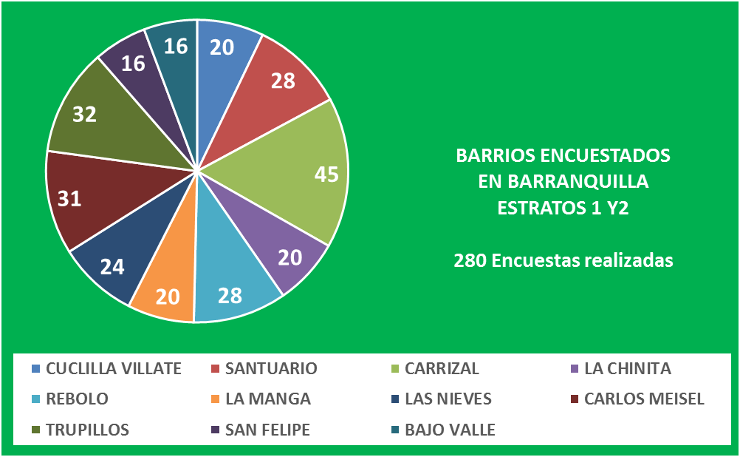
Cuadro 1. Barrios encuestados en Barranquilla
A la pregunta número 1, ¿Tiene hijos entre los 6 y 12 años?, respondieron Sí, las 280 personas encuestadas (el 100% de la muestra), es decir todas las preguntas fueron realizadas a padres o representantes de niños con edades comprendidas entre los 6 y 12 años. (Ver Cuadro 2).

Cuadro 2. Hijos entre 6 y 12 años
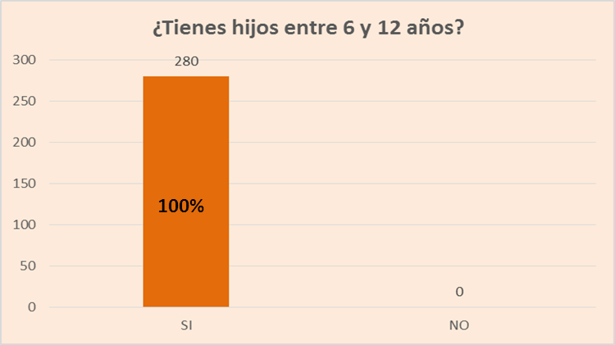

En la pregunta número 2, ¿Reciben beneficios de alguna caja de compensación? Se evidenció que hubo 180 personas, es decir, más de la mitad de la población encuestada, que no recibe beneficios de ninguna de las cajas de compensación (Ver Cuadro 3).
Cuadro 3. Beneficios de Caja de Compensación
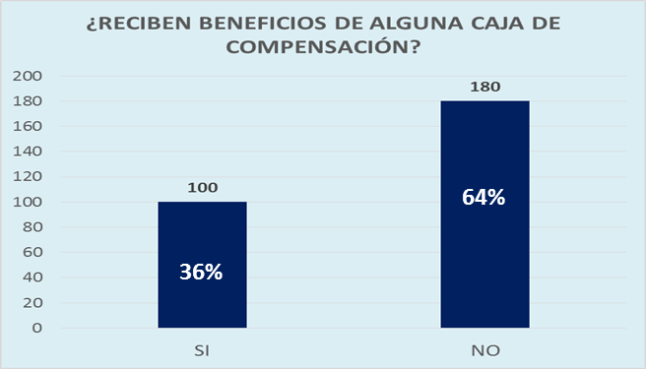
A partir de los resultados de las encuestas se pudo observar que 180 personas (que representan el 64% del total de encuestas) no gozan de beneficios de cajas de compensación, lo cual lleva a pensar que la muestra empleada para este trabajo tiene pocas posibilidades de vincular a sus hijos a actividades físicas en las que puedan aprovechar productivamente el tiempo libre, lo cual podría ser una oportunidad para ofertar algún tipo de servicio que supla esta necesidad.
En la pregunta número 3, ¿Qué actividades realizaban sus hijos en el periodo de vacaciones? El 9% de la población (25 personas) vinculan a sus hijos a planes vacacionales los cuales en muchos de estos casos son muy costosos en función del poder adquisitivo de estas familias. El 8% (23 personas) se lleva a sus hijos a su trabajo, lo cual en muchos de los casos no contribuyen al desarrollo integral del niño (a) y el 27 % (76 personas) envían a sus hijos a casa de un familiar, esta es una solución desde el punto de vista del cuidado del hijo sin embargo, es poco probable que se incida sobre el niño en diferentes ámbitos como el deportivo, recreativo, académico y cultural atendiendo a las necesidades del grupo etáreo. El 55% (156 personas) de los encuestados señalaron que sus hijos se quedan en casa mientras salen a trabajar, en este caso, es importante tener en cuenta que muchos padres de familia (padre y madre), salen simultáneamente a trabajar y no tienen con quien dejar a los niños y optan por dejarlos en sus casas, aun sabiendo que esto podría ser un factor de riesgo por el entorno social al que están expuestos y además las actividades que realicen en sus hogares no garantizan que en el niño se esté promoviendo un desarrollo integral. (Ver Cuadro 4).
Cuadro 4. Actividades que realizan sus hijos en vacaciones
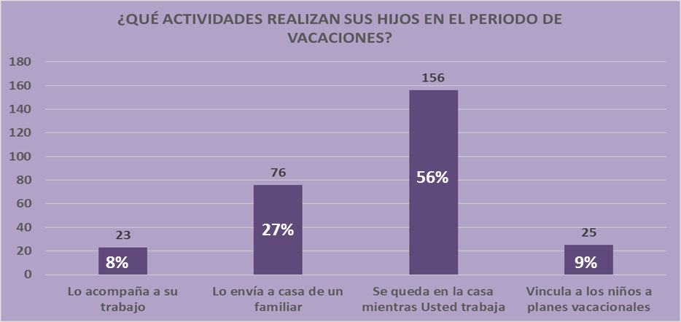
En la pregunta número 4, ¿le gustaría que los hijos participarán de un plan vacacional?, en este sentido (Ver Cuadro 5), el 93% (262 personas) quisieran que sus hijos participara en un plan vacacional, es probable que algunos de los padres de familia o representantes aun teniendo beneficios de cajas de compensación, considerando los resultados del Cuadro 3, buscan otras opciones de actividades o simplemente no disfrutan del beneficio; además las 18 personas restantes (7%) señalan que no los vinculan por falta de recursos económicos.
Cuadro 5. Interés por que sus hijos participen en un plan vacacional
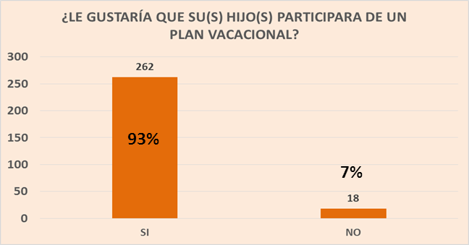

En la pregunta número 5, Si la prepuesta anterior fue "Si", ¿Le gustaría que asistiera media jornada (de 8 am a 12 m) o jornada completa (de 8 am a 6 pm)? El 71% (201 personas) indicaron que les gustaría que sus hijos participaran media jornada, de este aspecto se puede considerar la posibilidad de ofrecer al principio un servicio de media jornada y luego en función de la receptividad se podría ampliar a jornada completa. (Ver Cuadro 6).
Cuadro 6. Media jornada o Jornada Completa
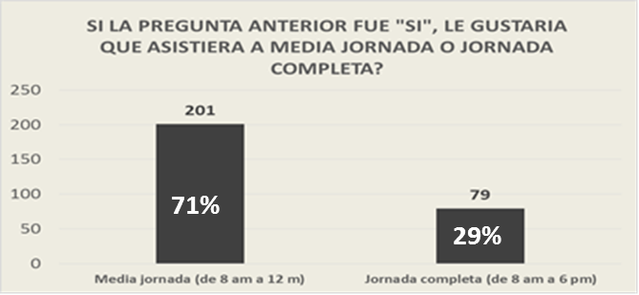
En la pregunta número 6, ¿En cuál de las siguientes actividades le gustaría que participara su hijo en un plan vacacional? Se les permitió a los padres y/o representantes que tomaran más de una opción y en este sentido 174 encuestados mostraron interés por las actividades principalmente deportivas (62%), luego sigue en orden de importancia para los encuestados con un 49% las actividades de refuerzo académico, luego con 32% se encontraron las actividades culturales y en un mismo nivel de importancia (26%) las recreativas y acuáticas. En este sentido es importante conocer cuál es el interés de los padres por las diferentes actividades en las que les interesaría vincular a sus hijos.
Cuadro 7. Actividades que les gustan para un plan vacacional para sus hijos
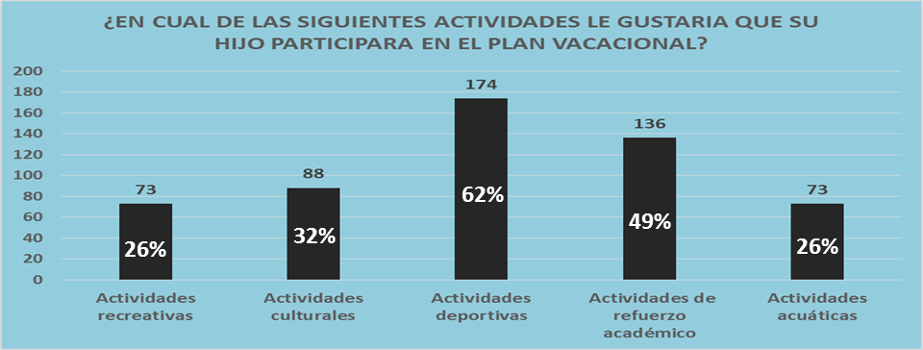

Atendiendo a los resultados obtenidos se presenta el siguiente Modelo de Canvas:
MODELO DE NEGOCIO CANVAS
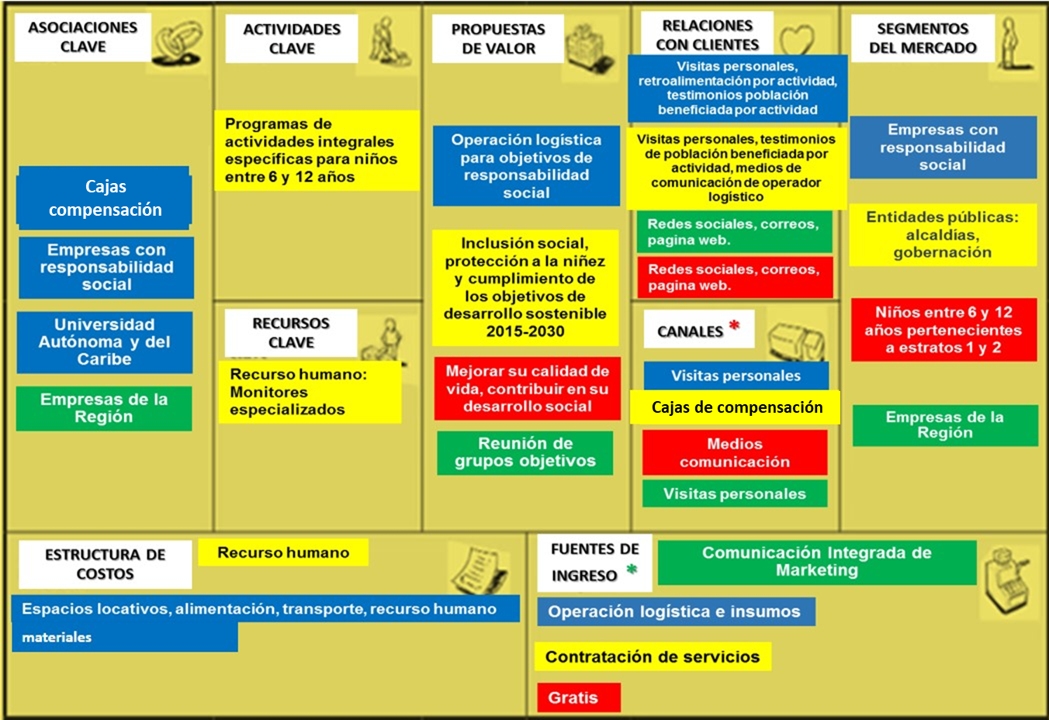
Las actividades claves de este modelo de negocio es la elaboración de los programas de actividades integrales específicas (deportivas, recreativas, académicas y culturales) para niños de 6 a 12 años y los recursos claves son el personal especializado que dirigirá el programa de actividades.
Se puede observar que los cuatro (4) segmentos de mercado a quienes se pretende llegar son: empresas con responsabilidad social, entidades públicas, niños de 6 a 12 años pertenecientes a estratos 1 y 2 y empresas de la región, cada uno de estos potenciales clientes está representado con un color azul, amarillo, rojo y verde respectivamente. Estos colores permiten ilustrar la relación que existe entre los diferentes elementos del modelo negocio, a saber:
- Azul: Los canales, que son básicamente las vías para dar a conocer el servicio a las empresas con responsabilidad social serán a través de visitas personales para que conozcan la propuesta de valor, que en este caso será la operación logística para cumplir con los objetivos de responsabilidad social, las asociaciones claves serán las cajas de compensación para la realización de actividades, empresas con responsabilidad social y la Universidad Autónoma del Caribe puesto que posee un polideportivo en el cual se podrán llevar a cabo parte de las actividades, los costos están relacionados con el pago de espacios locativos, recursos humanos, transporte, meriendas y materiales. La fuente de ingreso serán el pago por la operación logística e insumos requeridos. En el tiempo se mantendrá la relación con este segmento del mercado a través de visitas personales en donde se presentará una retroalimentación con evidencias, testimonios para dar a conocer los resultados en la ejecución del proyecto.
- Amarillo: Los canales que se emplearan con las empresas públicas (segmentos de mercado) serán las cajas de compensación a razón de convenios que ya existen para desarrollar proyectos similares, la propuesta de valor en este caso está relacionada con el plan de desarrollo de la ciudad de Barranquilla 2016-2019 en el que se plantea en el artículo 3, el eje capital del bienestar, en este se incluye entre otros: Política de una educación de primera (una educación integral que cubre la formación del individuo), política de deporte para la vida, (en la que busca promover actividades para la recreación que fomenten el uso del tiempo libre de toda la ciudadanía incluido los niños y los objetivos de desarrollo sostenible 2015-2030, establecidos en la ONU para el desarrollo sostenible, entre los objetivos que se encuentran: 1. Poner fin a la pobreza en todas sus formas en todo el mundo. Actualmente, 836 millones de personas aún viven en la pobreza extrema. Se espera reducir a la mitad la proporción de personas que viven en la pobreza y garantizar que todos los habitantes del planeta tengan los mismos derechos. 2) Garantizar una vida sana y promover el bienestar para todos en todas las edades. Más de 6 millones de niños siguen muriendo antes de cumplir los 5 años cada año. Una de las principales metas reducir la tasa mundial de mortalidad materna a menos de 70 por cada 100.000 nacidos vivos. 3) Garantizar una educación inclusiva, equitativa y de calidad y promover oportunidades de aprendizaje durante toda la vida para todos. 58 millones de niños en el mundo siguen sin escolarizar. Se velará por que todos los niños tengan una enseñanza primaria y secundaria completa, gratuita, equitativa y de calidad. 4) Adoptar medidas urgentes contra el cambio climático mediante la educación y sensibilización de las personas y la negociación de acuerdos y medidas nacionales e internacionales para actuar todos juntos contra el cambio climático; minimizando su impacto en la vida de las personas. Por otra parte en función de la estructura de costos, ésta se compone principalmente por el pago del recurso humano (monitores especializados), las fuentes de ingreso está relacionada con la contratación de servicios y las relaciones se mantendrán con visitas personales, testimonios de la población beneficiada por las actividades, medios de comunicación empleados por el operador logístico (página web, redes sociales etc.)
- Rojo: A través de los medios de comunicación (los canales) se dará a conocer a los niños de 6 a 12 años pertenecientes al estrato 1 y 2 (segmentos del mercado), la propuesta de valor es mejorar la calidad de vida y contribuir en el desarrollo social, la manera de acceder a este servicio será gratuita (fuente de ingreso) y las relaciones se mantendrán a través de las redes sociales, correo y pagina web para que ellos sepan del desarrollo del proyecto.
- Verde: A través de las visitas personales (canales) las empresas de la región (segmentos de mercado) tendrán conocimiento del proyecto, la propuesta de valor será en este caso serán la reunión de grupos objetivo a fin de promover durante la implementación del proyecto estrategias de marketing de productos y servicios, las fuentes de ingreso se llevará a cabo por la contraprestación de espacios cedidos para impactar a una amplia población de niños que hará parte de este programa de actividades y las relaciones se mantendrán a través de las redes sociales, correo y pagina web para que ellos sepan del desarrollo del proyecto.
PROTOTIPAJE
A continuación se presenta el siguiente prototipo de actividades para un mes de trabajo, las cuales se alternarán y se diseñarán atendiendo a las necesidades específicas desde el punto de vista del desarrollo motor entre los 6 y los 12 años y las áreas académicas que requieran refuerzo académico, se pretende que este trabajo se materialice de manera mancomunada con el trabajo de las instituciones escolares y las Jornadas Escolares Complementarias.
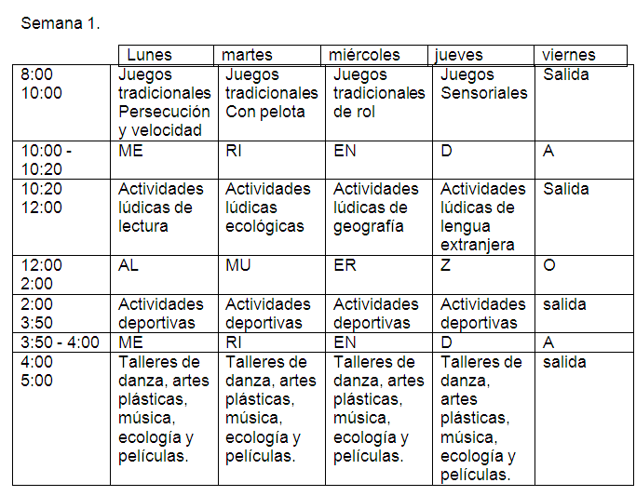
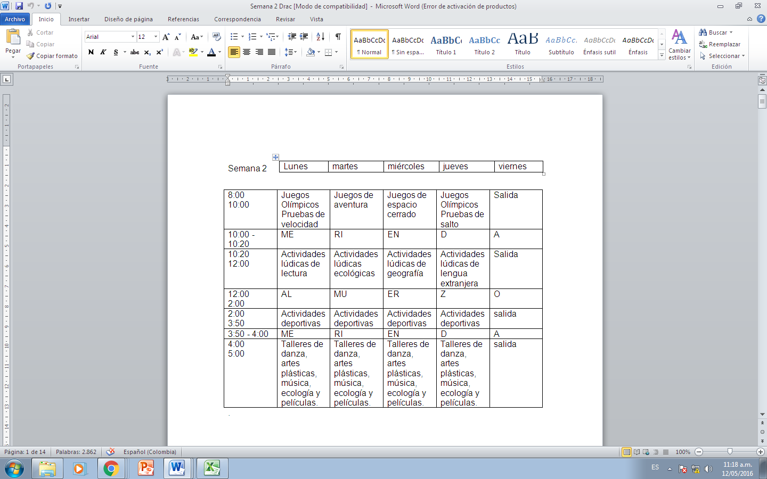
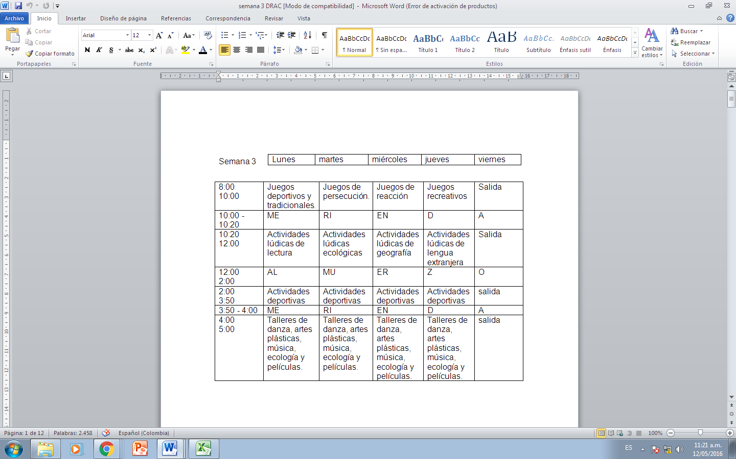

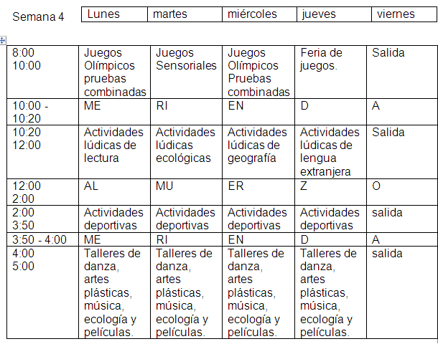

CONCLUSIONES
A partir del presente modelo de negocio para la implementación del plan de actividades Deportivas; Recreativas, Académicas y Culturales (DRAC), el cual incide en la formación social, cognitivo y motor de los niños entre 6 y 12 años de los sectores más carenciados de Barranquilla, pertenecientes a los estratos 1 y 2 se concluye lo siguiente:
Describir la necesidad de realización de actividades deportivas, recreativas, académicas y culturales para el aprovechamiento del tiempo libre de niños con edades entre 6 y 12 años pertenecientes al estrato 1 y 2 de Barranquilla-Colombia, con el fin de plantear un modelo de negocio.
- A través del análisis de las encuestas aplicadas se pudo conocer que la población considera que es necesario un programa de actividades variadas que incida en el tiempo libre de los niños sobre todo en el lapso de vacaciones.
- Se elaboró un modelo de negocios acorde a las necesidades planteadas en el análisis de las encuestas y que a su vez pudiera ser autosustentable a través de la gestión realizada en empresas públicas y privadas.
- Se da cumplimiento a los objetivos del plan de desarrollo sostenible 2015-2030, del cual Colombia hace parte y con relacionado con el plan de desarrollo de la ciudad de Barranquilla 2016-2019, lo cual beneficiaría a la región por que incide en mejoras de la calidad de vida de los habitantes.

REFERENCIAS

Alcaldía de Barranquilla (2016) Plan de desarrollo distrital 2016-2019. Disponible en: http://www.barranquilla.gov.co/politica-y-planes-institucionales/politicas-y-planes
Cajacopi (2016). Planes vacacionales de Cajacopi. Disponible en: http://www.cajacopi.com/

Centro de Investigaciones y Análisis del Delito del Atlántico – CIAD (2013). Pandillas Juveniles - Factor de Riesgo en la Seguridad Ciudadana. Disponible en: http://www.atlantico.gov.co/images/stories/ciad/investigaciones/pandillas_juveniles_factor_de_riesgo_en_la_seguridad_ciudadana.pdf

Colsubsidio (2016). Recreación y turismo. Bogotá D.C. Torre Empresarial Centro Comercial Calima, Carrera 30 Nº 19 - 50, piso 5º. Teléfonos: 742 0100 Ext. 7002. Disponible en: http://www.colsubsidio.com/index.php?option=com_content&view=article&id=50&Itemid=108

Combarranquilla. (2016). Planes vacacionales de Cajacopi. Disponible en: https://www.combarranquilla.co/public_html/enlinea2/login_c.php

Encuesta de Percepción Ciudadana. Barranquilla como vamos. (2015). Disponible en: file:///C:/Users/sol.beltran/Downloads/encuesta-de-percepcion-2015.pdf
Hernández, R. Fernández, C. Baptista, P. (2010). Metodología de la investigación. México D.F: McGRAW-HILL / INTERAMERICANA EDITORES, S.A. DE C.V.

Kotler P.,y Keller K. (2006) Dirección de Marketing. Pearson Educación de México.P 130.
Ministerio de Educación Nacional (2009). Circular externa. Lineamiento para la formulación de las jornadas escolares complementarias Disponible en: https://www.mineducacion.gov.co/1759/articles-207825_archivo_pdf_circular_jornadas_complementarias.pdf
Ministerio de Educación Nacional (2010). Colombia aprende, la red del conocimiento. Disponible en: http://www.colombiaaprende.edu.co/html/home/1592/article-236716.html#h2_2
Naciones Unidas ONU (2015). Objetivos de desarrollo sostenible. Disponible en: http://www.un.org/sustainabledevelopment/es/summit/
Nullvalue, (1995) QUE HACER EN VACACIONES. Periódico el tiempo. Disponible en: http://www.eltiempo.com/archivo/documento/MAM-348709
Palella S, y Martins F. (2010) Metodología de la investigación cuantitativa. Fondo Editorial de la Universidad Pedagógica Experimental Libertador. P 105.
Plazas (2011).Manual de trabajos de grado de especialización y maestría y tesis doctorales (4a ed.). Caracas: FEDEUPEL.

